名字：__________________ 日期：______________________
故事的名字：__________________________________________
一. 是谁在说这个故事？
比如：“今天我穿了一件新衣服” ，这个句子是“我”在说故事。“安安有一双大眼睛” ，这个句子是“别人”在说故事。故事里的“_________________________________” 这个句子
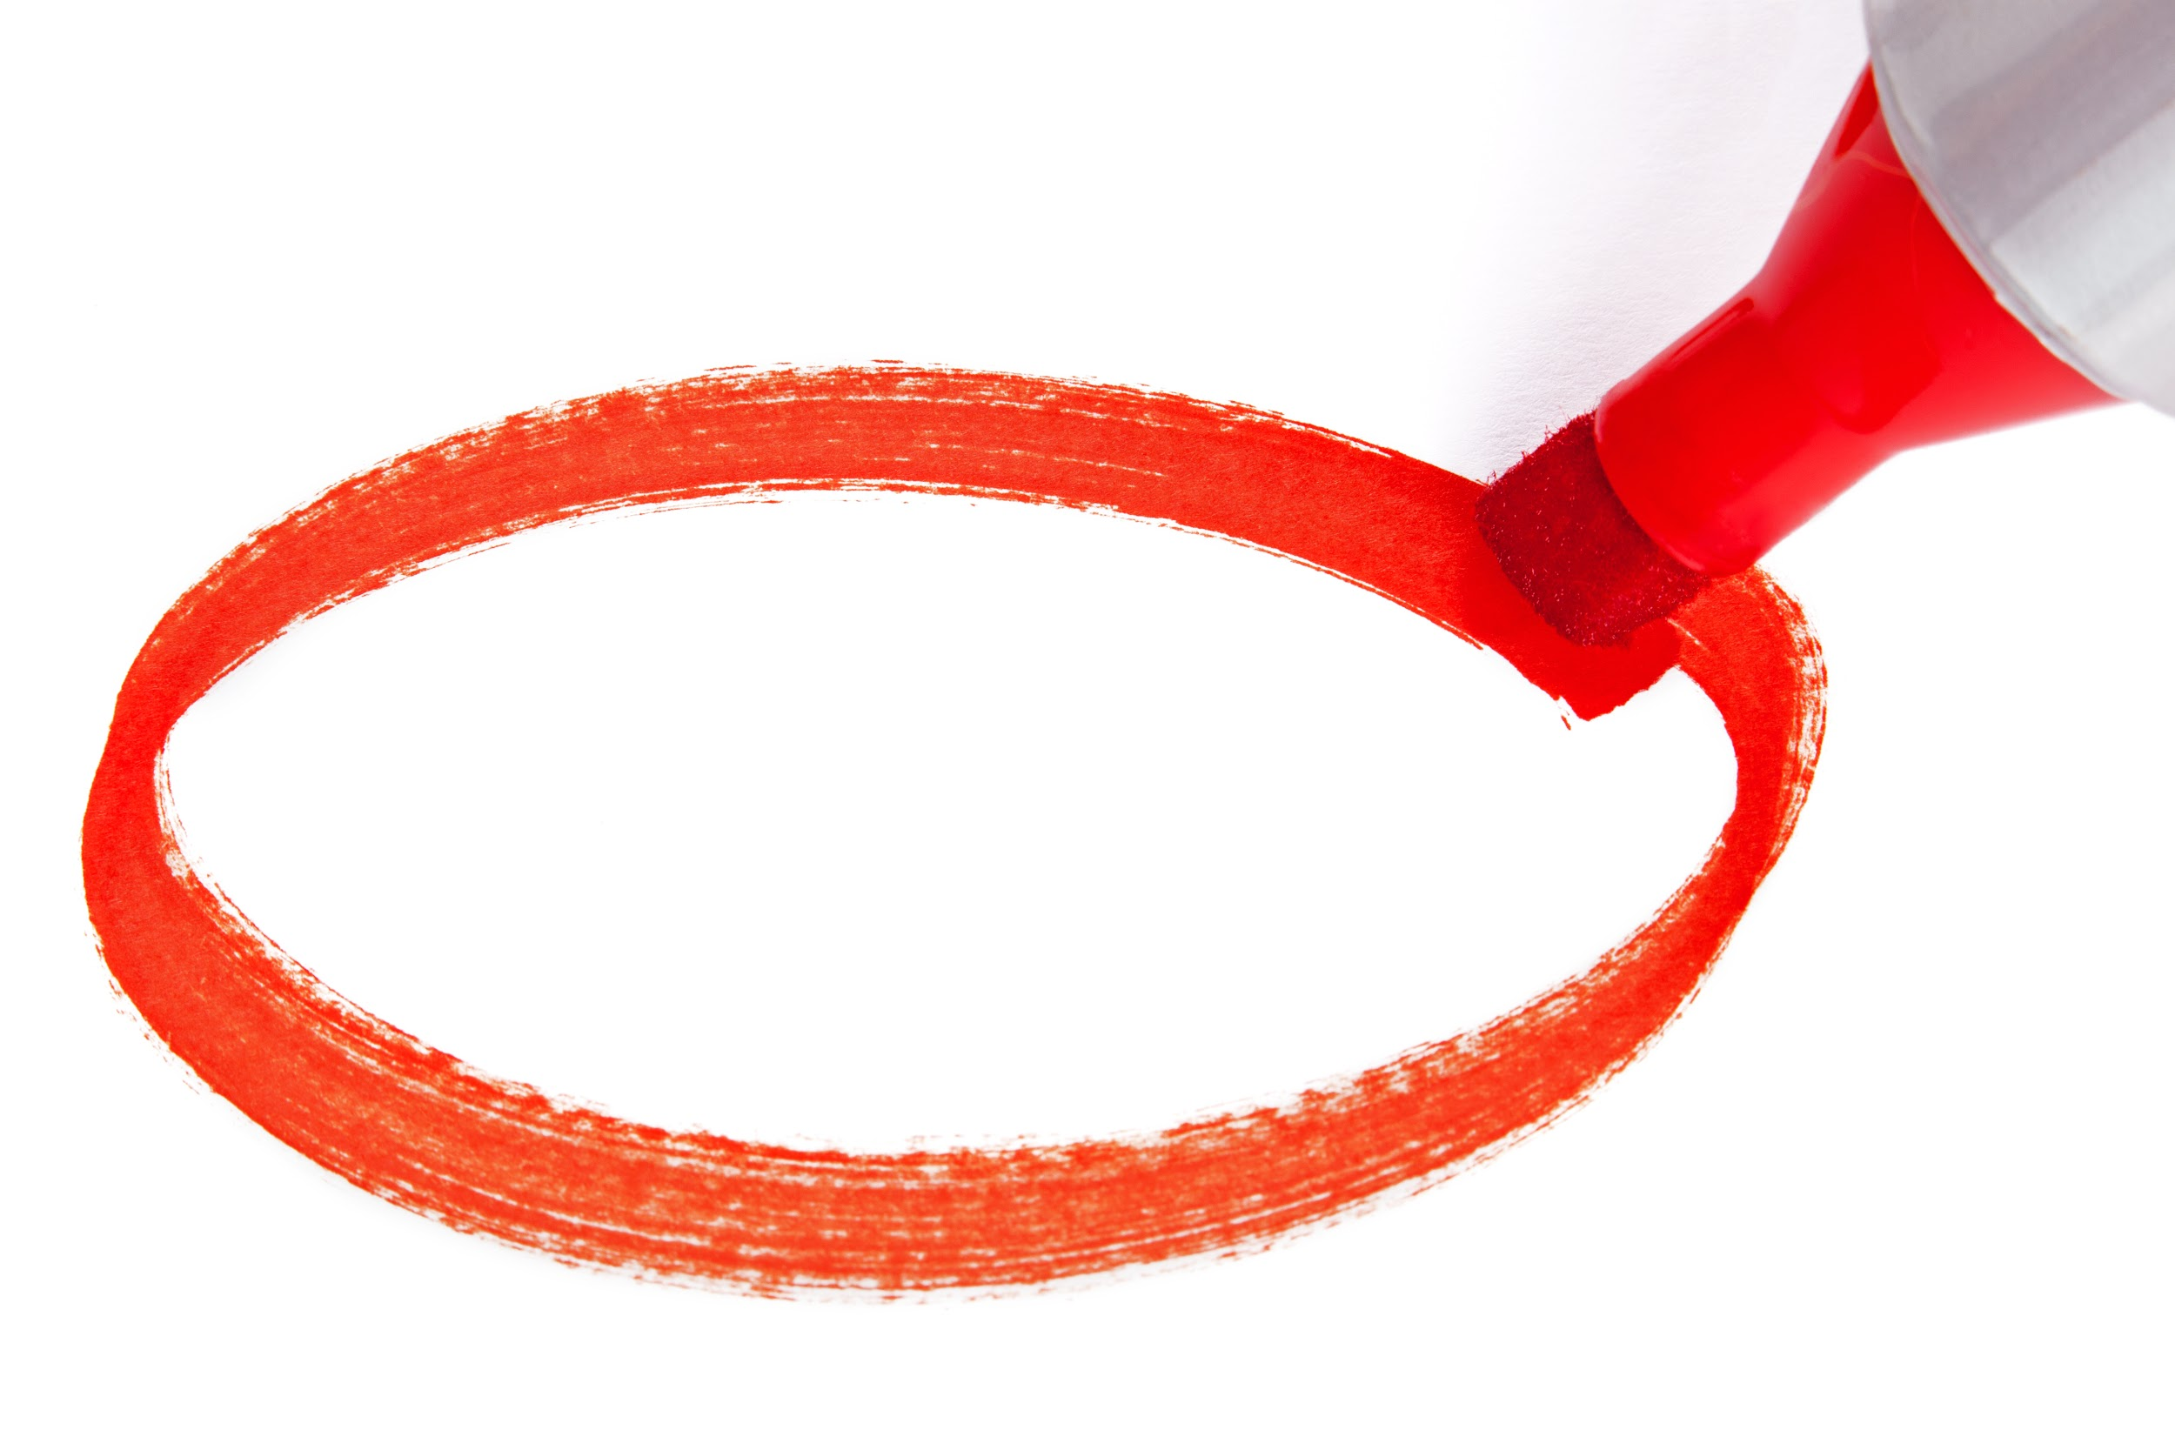
让我知道这本书是（ 我 / 别人 ）在说故事。

二. “叙述”就是在讲故事，不是在说话，比如：他在房间里看书。这个故事里有叙述的句子吗？（ 有 / 没有 )
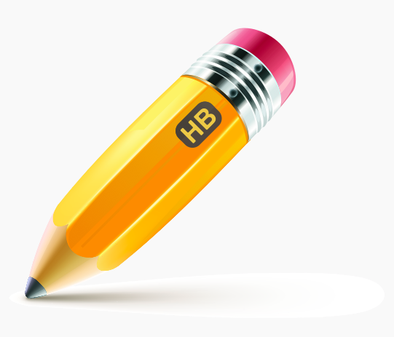
如果有的话，写出一个叙述的句子：

______________________________________________

三. 高兴、生气、伤心、害怕，都是“感觉”的词语。
这个故事里有感觉的词语吗？（ 有 / 没有 )
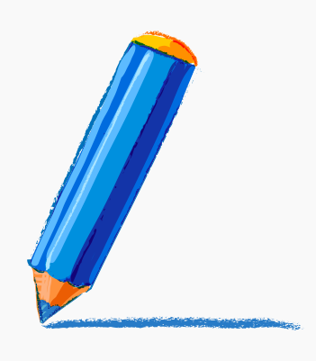
如果有的话，写出一个有感觉词语的句子，然后画出这个人物的样子。

______________________________________

______________________________________

四. 故事大意就是用自己的话，说出这个故事在说什么。
这个故事的大意是：
_______________________________________________
_______________________________________________
_______________________________________________
五. 故事主旨就是故事最主要、最重要的事情。
这个故事的主旨是：
_______________________________________________

六. 我们从人物说的话， 可以知道他们的观点。观点就是故事人物对事情的看法和想法。
写出这两个人物是谁，他们说了什么话。

（人物一） __________:“_______________________________”
（人物二） __________:“_______________________________”
写出他们的观点，就是他们对事情的看法。

（人物一） __________ 觉得 ____________________________
（人物二） __________ 觉得 ____________________________



七. 画一画，写一写故事的开始、中间和最后。
在故事的开始，发生了什么事？

_____________________________
_____________________________
_____________________________

在故事的中间，发生了什么事？
_____________________________
_____________________________
_____________________________

在故事的最后，发生了什么事？

_____________________________
_____________________________
_____________________________

八. 写出故事里的人物、时间、地方、 发生了什么、为什么发生。
这个故事里有谁？
人物：___________________________________________________
这个故事在什么时候发生？
时间：___________________________________________________
这个故事在哪里发生？
地方：___________________________________________________
这个故事里发生了什么事情？
___________________________________________________
___________________________________________________
为什么发生这件事情？
___________________________________________________
___________________________________________________

九. 读完这本书，你最喜欢哪一页呢？请你把这一页画出来。

在这个图画中，我们可以知道__________________________________________________________
____________________________________________________________________________________________________________________

我觉得这本书：不好看 普通 还不错
很好看 非常有趣

------------------------TEACHER ONLY---------------------------
分级学习目标 Questions and Objectives:
建议老师依照当天的教学重点，搭配适合的阅读指标来指导学生
题号 | 分级学习目标
一 | H.RL.6.1 能够分辨出第一人称和第三人称的讲述
二 | H.RL.4.1 能够理解叙述的写法并在文章中找出叙述的句子
三 | H.RL.4.2 能够通过表达人物情感的词语或短语来理解人物的情感
四 | H.RL.1.1 能够独立复述故事大意
五 | H.RL.2.1 能够归纳总结出单一主题故事的主旨
六 | H.RL.3.2 能够指出对话双方的人物和人物的观点
七 | H.RL.5.2 能够叙述单一主题故事的整体结构，包括开始、经过和结尾
八 | H.RL.1.2 能够理解关于文章细节的问题（谁、什么时间、去了哪里、发生了什么），并理解事件是怎么发生的，为什么发生  H.RL.3.1 能够根据故事的时间、地点来叙述主要人物的活动
九 | H.RL.7.1 能够靠图片重述句意(读完当页内容后，遮住文字，学生可以靠图片来重述当页的内容)
＊第一次使用这份学习单时，请先用一本Level H 的故事书做范例，教导学生如何在阅读后独立完成这份学习单。
＊第一题，老师请参阅 (click link Mini Lesson) 教学。
＊第四题，老师请参阅 (click link Mini Lesson) 教学。
＊第五题，老师请参阅 (click link Mini Lesson) 教学。
＊第六题，老师请参阅 (click link Mini Lesson) 教学。
＊第八题，老师请参阅 (click link Mini Lesson ) 教学。
＊第九题，老师要提醒学生不要把那一页句子全部抄写下来，学生应该根据画的图片和对句子的理解，用自己的话写出来。
＊最后一个问题“我觉得这本书 ”让学生根据自己的喜好程度，帮这本书评分。

